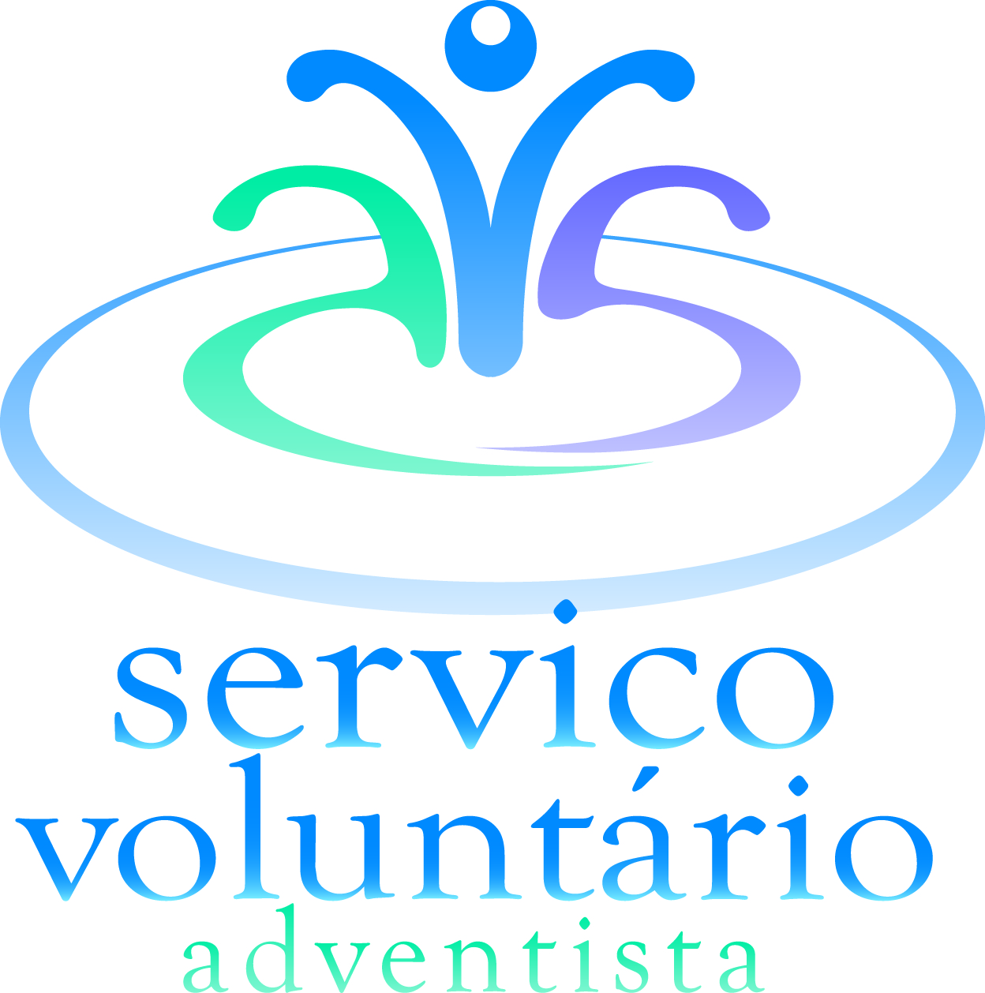TERMO DE USO DE IMAGEM

**Serviço Voluntário Adventista**

**sva.adventistas.org**

**Concessão de Permissão de Uso de Fotografia, Imagem, Voz, Vídeo ou**  
 **Semelhança.**

Eu  concedo  a  _______________________________________________________,

bem como aos seus representantes e funcionários, o direito de fazer registros através

de fotografias e imagens de vídeo de mim e minha propriedade em conexão com

atividades e eventos promovidos pela ______________________________________

e Equipe Missionária.

Autorizo a ____________________________________________________________,

seus representantes e funcionários o uso e publicação das fotografias e vídeos de

mim e minha propriedade em impressão, vídeo e/ou eletronicamente. Concordo que a

________________________________________________________________ possa

usar tais fotografias e as imagens de vídeo de mim com ou sem identificar-me pelo

nome e por qualquer finalidade legal, incluindo a publicação de relatórios, a promoção

para a organização, ilustração, publicidade e conteúdo da Web.

Eu li e concordo,

Nome completo **____________**_______**_**_____________________________________________

Assinatura __________________________________________ Data ______________________